**小程序更改细则**

1：小程序开发是需要专门的ide也就是开发软件的，所以您先安装这个软件，我到时候会发给您一份源代码的，这个代码用这个软件打开，一定注意，打开的时候，是从huizhoujiuye这个文件夹打开，这个文件夹里面包含三个文件夹和其他零零散散的东西

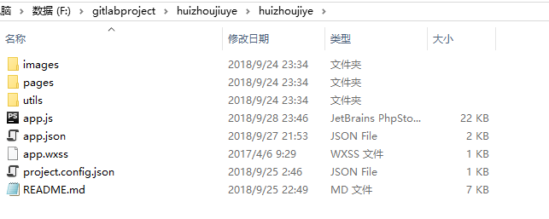

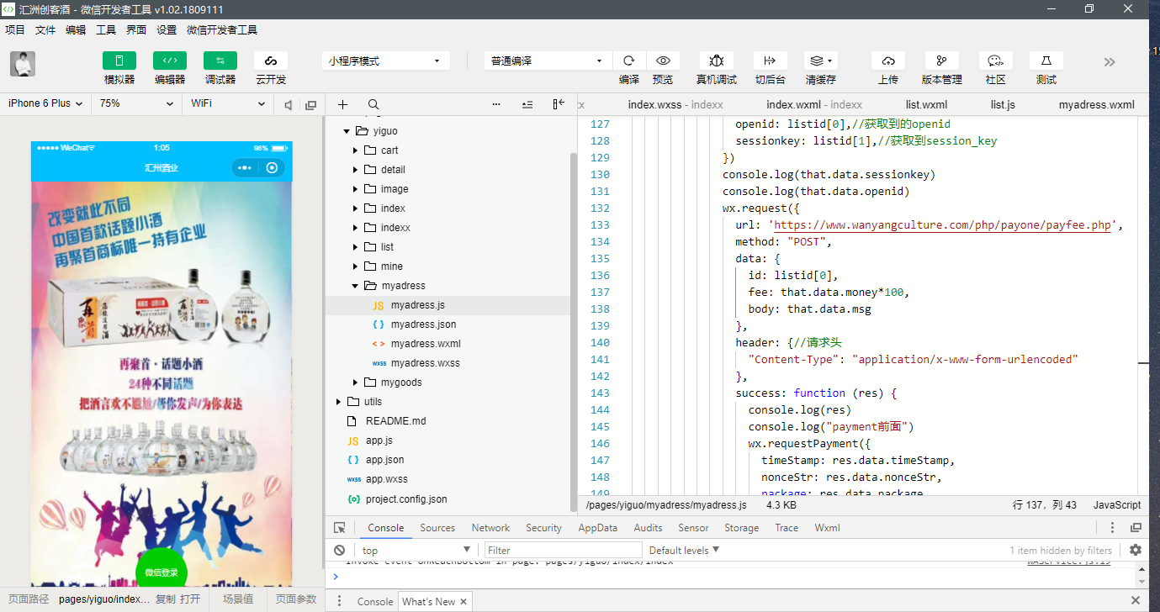

这些零零散散的东西您不用管，直接打开pages文件夹然后再打开yiguo文件夹，这个看到的是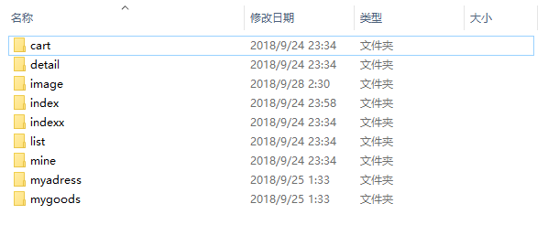

这个文件结构是这样的，一般您需要注意的是image这个文件夹，这个里面是图片文件，切记这个里面的文件图片一定不要超过30K大小，然后图片命名不要随便改，一会代码里面给您看看，基本调用时通过文件名调用的。

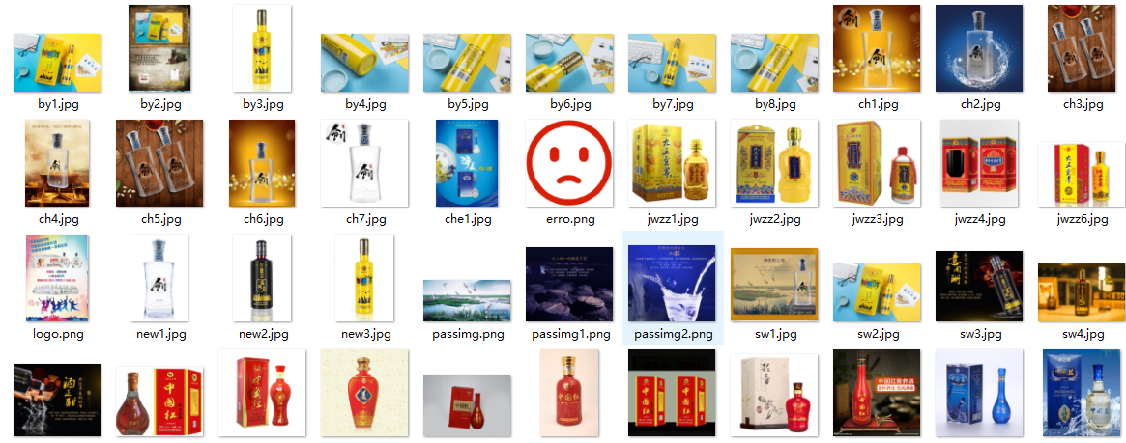

您可以看到所有图片都不会超过30K的，如果想看多大，可以点击图片右键的属性，就可以看到这个图片多大了

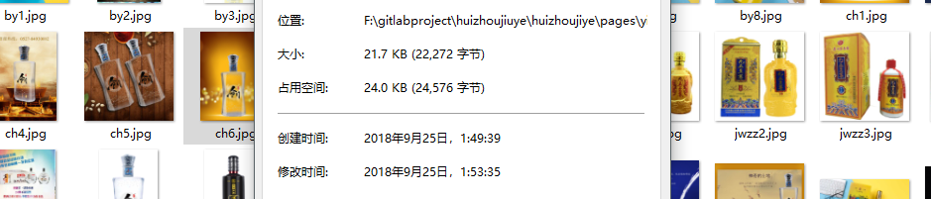

2：软件安装

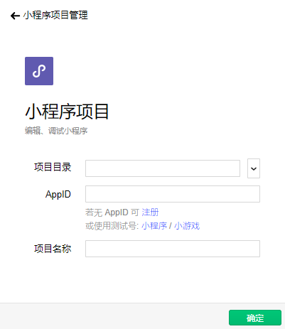

您安装这个软件以后，会看到出现这个选择框，项目目录也就是我发给您的代码，您打开的时候，是打开huizhoujiuye这个文件夹，然后APPID这个是唯一标志您这个软件的身份证号码，必须填，这个号码是wxd54b1ed009906a5e

项目名称这个随便填一个，无所谓的

3：软件的使用

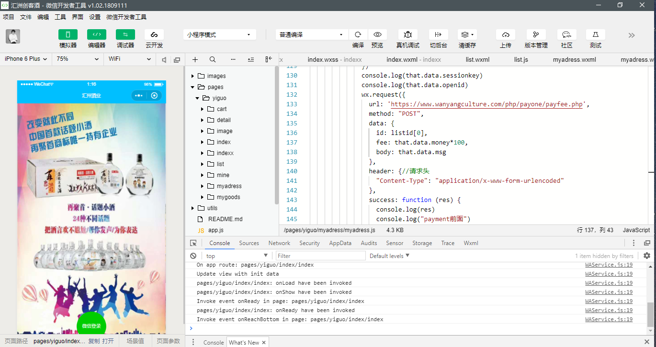

您打开以后完整的是这个样的，其他使用不需要管，您需要记住这几个地方

1：编译按钮



编译的按钮是在这里，每次改了代码或者图片都需要编译这个软件，不然不会生效，然后如果您觉得在电脑上看不方便，可以点击预览，这个时候回跳出这次编译的结果，一个二维码，您用手机扫就可以看了。

2：上传按钮



这个按钮是上传到微信公众平台的，点一下传5s左右就可以上去了，这个时候，您一定要是在编译和预览没有问题的情况下再上传，不然就直接上去了，上去了以后，如果您想看这上传的是什么样的，可以上浏览器然后点击开发管理

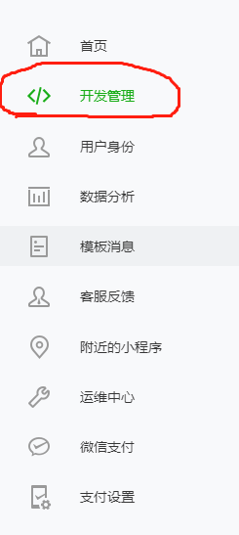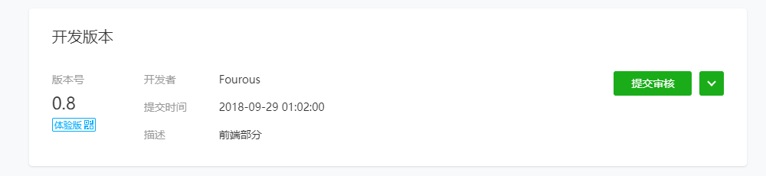

可以看到，这个有一个提交审核按钮，如果觉得没问题，点击审核按钮，估计3天就可以上线了

4：代码的修改

酒的总种类是在app.js这个里面，点击一下就可以看到

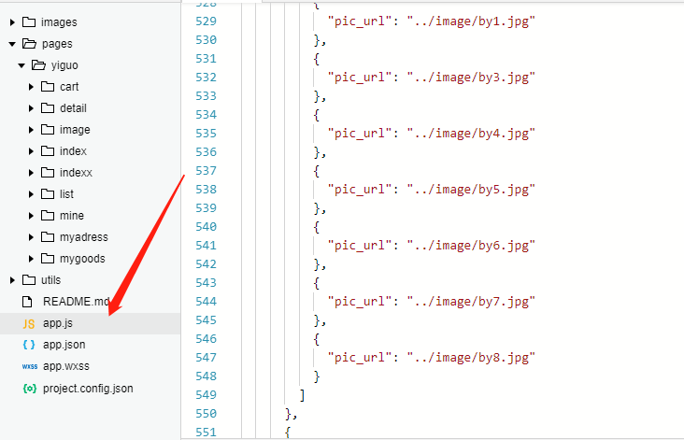

然后这个结构是：

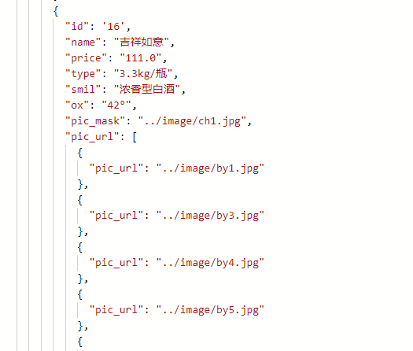

每种酒都有一个id号码，这个是唯一的，您可以看到大概有31种酒，然后是名字name,价格price,规格type,类型smil,酒精度ox,

这里注意pic_mask是这个酒在手机上显示的一个图，就是没有点进去的一个图，

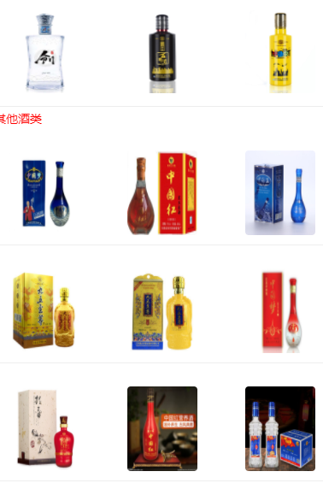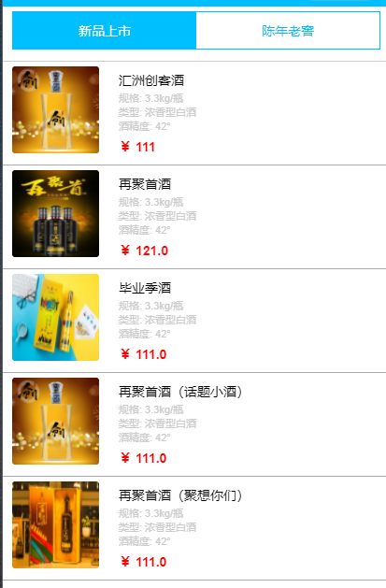

就是首页的，和列表的一张图，就是说，一个酒可能有多个图片，在详细介绍里面，但是在这展示的时候，只能有一个图，这个图就是pic_mask，然后点进去可以看到很多图片的滑动

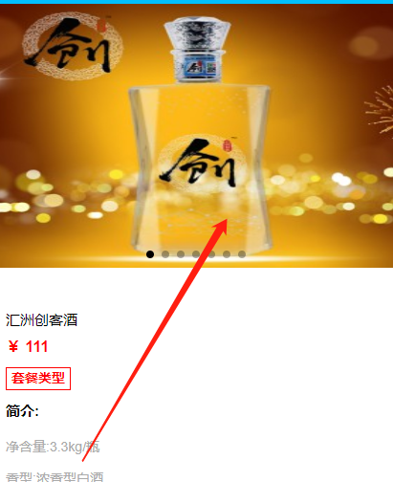

这个多个图片就是

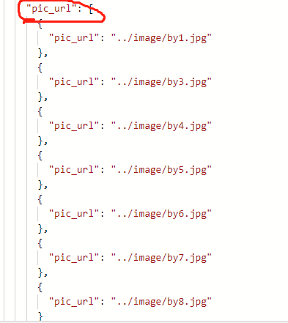

Pic_url里面有很多个pic_url，如果您想改这个滑动的图片，就在多个pic_url里面改。

比如说，您需要修改中国红这个信息

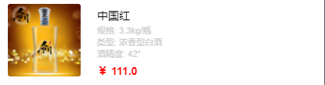

第一步，先修改列表里面展示出来的图片，就找到这个中国红的代码区域，先把图片放到刚才说的image也就是打开文件夹打开huizhoujiuye/yiguo/pages/image这个目录里面把您的图片传进去，注意一定要修改大小，改成30K 以下的，不然会出错，然后命名成1.jpg

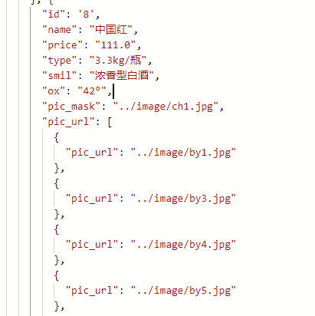

在这个里面把pic_mask的../image/ch1.jpg改成../image/1.jpg

如果改滑动的话，就把pic_url里面后面的by1.jpg等等改成放在image的名字，如果加一个或者减一个滑动的话，就删除一个花括号增加一个花括号{}

2：更改首页图片

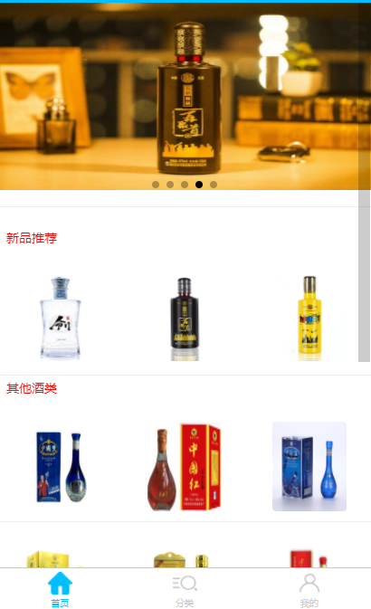

这个首页，最上面滑动的图片在

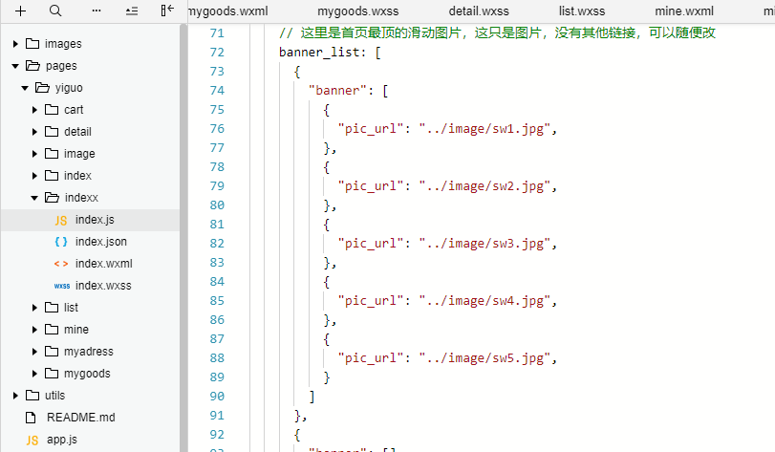

Idexx/index.js里面，如果改上方的滑动，就把这五个图后面的文件名字改成放在image里面的文件名字，这个是5个图片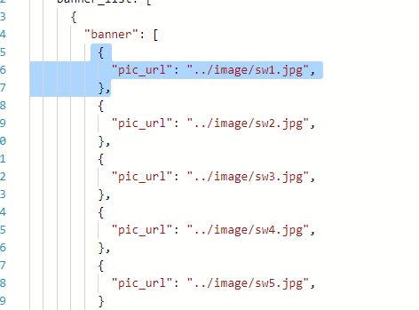

如果删除或者增加图片，可以增加花括号或者减少花括号，格式是一定的，记住

2：更改下面的图片以及文字

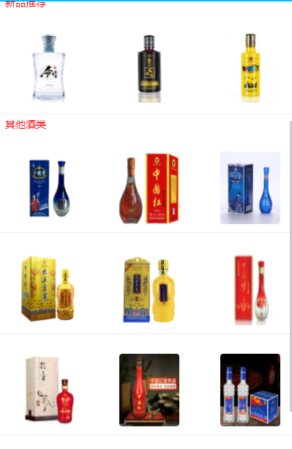

这俩分别是4排，打开Idexx/index.js，找到这三个地方，就在最上面的那一段落

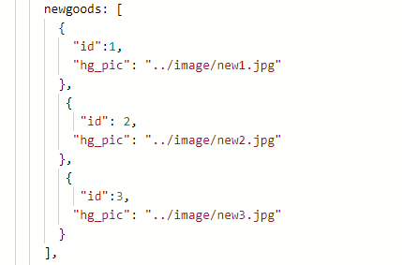

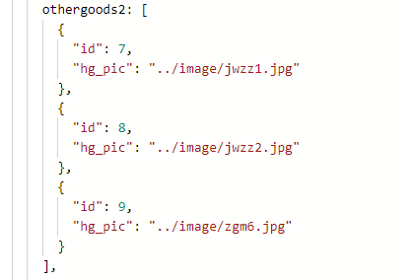

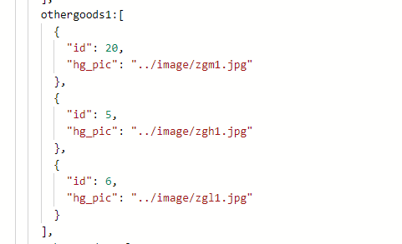

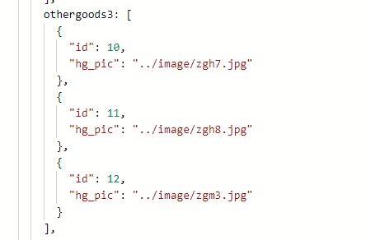

可以看到这四个你段落，分别是第1,2,3,4排，一定注意，你点进去是那一个酒，是由这个id决定的，这个id就在刚才说的app.js中，这个是您酒的总仓库相当于，所以如果您想改这个酒的图片，并且点进去是要跳到中国红这个酒的介绍里面的，就修改newgood2里面的第二个花括号，把id换成中国红的id（这个在app.js里面是8）也就是8，然后把"hg_pic": "../image/zgh1.jpg"换成想要的图片就行

